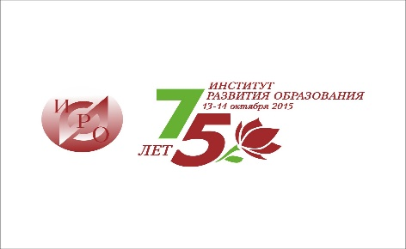
Программа семинара-круглого стола
педагогов Ярославской области (Россия) – Бреста (Ленинский район) (Беларусь):
«Международное межшкольное взаимодействие педагогов по вопросам укрепления и сохранения здоровья участников образовательного процесса»
31/10/ 2015 – 02/11/2015 г.
Цель проведения семинара: сконцентрировать усилия педагогического сообщества России и Республики Беларусь на выявление и анализ общих условий и факторов, способствующих созданию здоровьеформирующей образовательной среды.

Задачи:
- ознакомление с методиками создания здоровьеформирующей и инклюзивной образовательной среды (на примере использованияспортивной игры Голбол и Волейбол на полу, лапты);
- разработка и обоснование предложений по совместному проведению исследования по теме: «Здоровый образ жизни: этно-культурные, этно-социальные, этно-исторические основы в традициях русского и белорусского народов
- анализ возможностей межшкольного обмена педагогами и обучающимися, возможное подписание договоров о сотрудничестве);
- анализ возможностей участия педагогов г.Бреста в мероприятиях ГОАУ ЯО ИРО(очное и заочное);

Место проведения: г.Брест
Модераторы:
- Рощина Г.О., заведующий кафедрой укрепления и сохранения здоровья участников образовательного процесса, кандидат педагогических наук (Ярославль, Россия);
- Елена Владимировна Ершова (г.Брест, Департамент Ленинского района, Беларусь)
Выступающие:
- Жаворонкова Л.В., /Рощина Г.О. заместитель начальника отдела общего и дополнительного образования департамента Ярославской области (вопросы взаимодействия);.
- Козлов И.В., директор ДЮСШОР г.Гаврилов-Ям (мастер-класс по гондболу)(2 час.);
- Кочегарова С.В., директор МОУ СОШ №20 г.Рыбинск (воросы взаимодействия);
- Чешуина Е.И., старший преподаватель кафедры укрепления и сохранения здоровья ГОАУ ЯО ИРО(вопросы взаимодействия по формированию гражданко-патриотических компетенций педагога).
- Камакина О.Ю. кандидат психологических наук, доцент кафедры укрепления и сохранения здоровья ГОАУ ЯО ИРО(вопросы организации совместного научного исследования по вопросам сохранения здоровья);
- Назарова И.Г. , заведующий кафедрой общей педагогики и психологии ГОАУ ЯО ИРО, кандидат педагогических наук (Ярославль, Россия)(школьная служба медиации);
- Рощина Г.О., заведующий кафедрой укрепления и сохранения здоровья участников образовательного процесса, кандидат педагогических наук (Ярославль, Россия) (вопросы взаимодействия).

